Sistemas operativos.

Evolución y clasificaciones

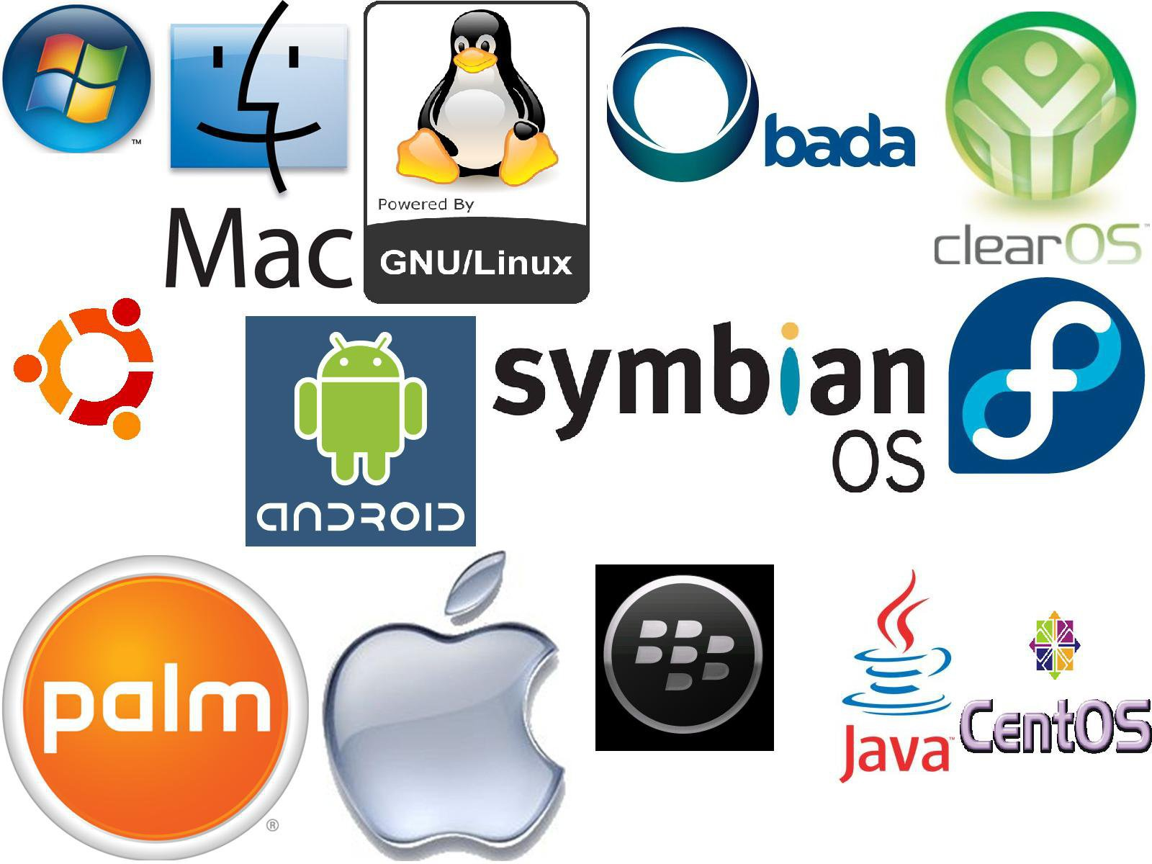

1. Definición de sistema operativo.
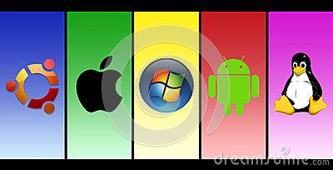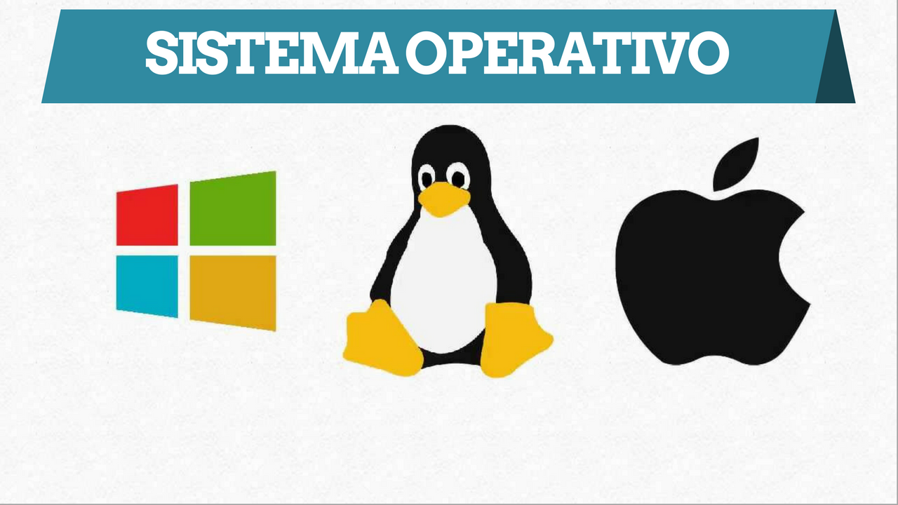

Un sistema operativo es el software o conjunto de programas de un sistema informático que gestiona los recursos de hardware y provee servicios a los programas de aplicación de software. Se ejecuta en modo privilegiado

...se encarga de controlar todos los recursos del sistema informático, tanto de hardware, disco duro, pantalla, teclado, como el software, permitiendo así la comunicación entre el usuario y el ordenador

2.Evolución de los sistemas informáticos

2.1. Primera generación (1945-1955)

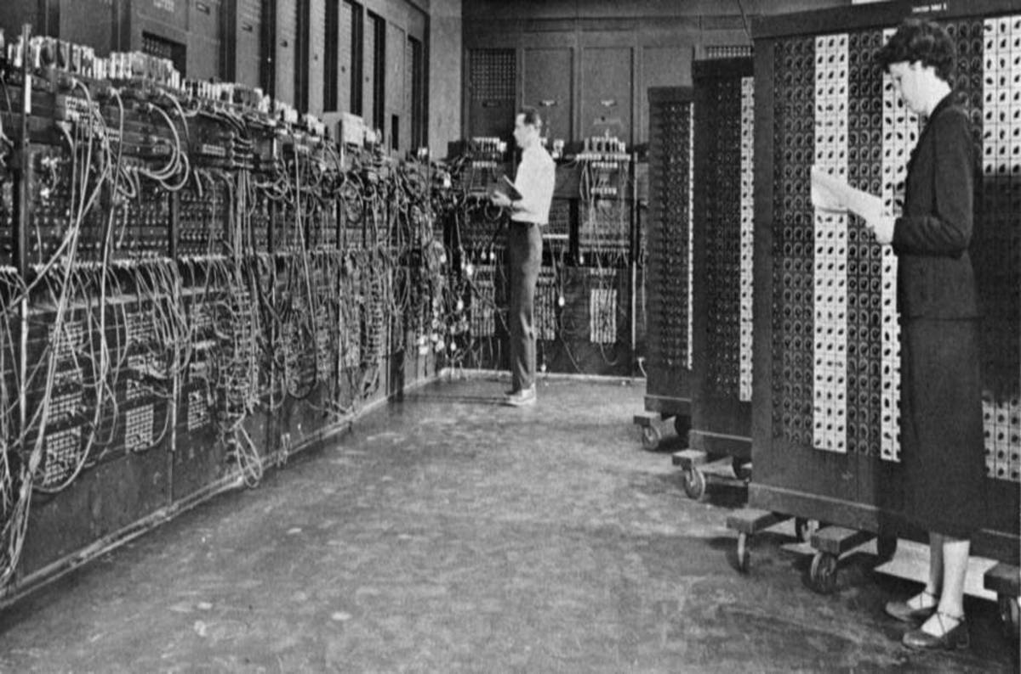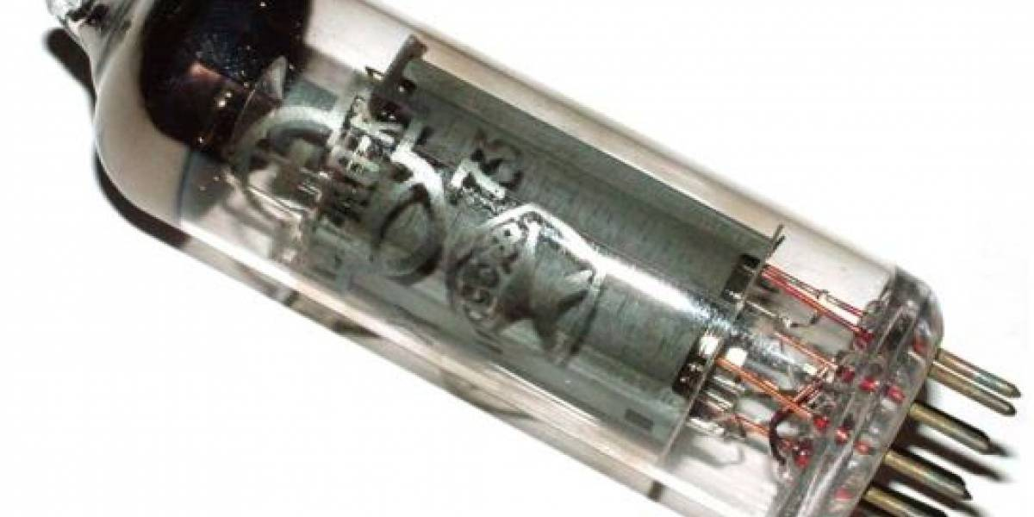

Estas máquinas eran enormes y llenaban cuartos enteros

El dispositivo de procesamiento de esta generación son las válvulas de vacío. Los equipos tenían del orden de decenas de miles de las mismas. Eran grandes, consumían gran cantidad de electricidad, generaban gran cantidad de calor y eran sumamente lentas.

Se programaban utilizando lenguaje máquina a menudo cableando tableros enchufables y los programas se visualizaban en tableros de luces que indicaban el estado de la computadora. Empieza también a utilizarse los lectores de tarjetas perforadas.

Usaban cilindros magnéticos para almacenar información e instrucciones internas.

Los lenguajes de programación se desconocían.

Los sistemas operativos en sí no existían.

Virtualmente todos los problemas eran cálculos numéricos directos, como la elaboración de tablas de cálculos.

Eran muy caras y solamente empresas muy grandes o gobiernos podían permitírselas

2.2.Segunda generación (1955-1965)
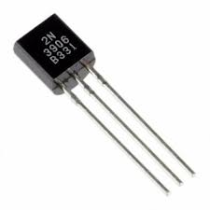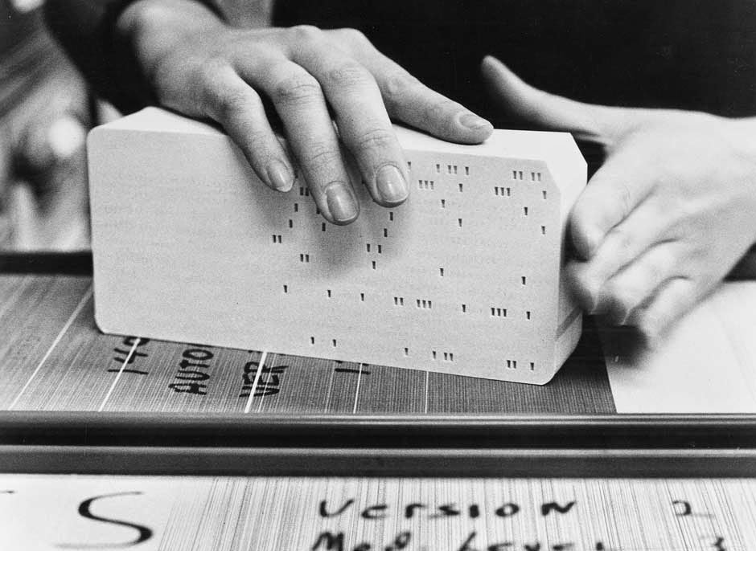

Esta generación nace con el uso del "transistor", que sustituyó a los bulbos electrónicos. Su tamaño, precio y consumo es menor y son más confiables que las válvulas de vacio. 200 transistores podían acomodarse en la misma cantidad de espacio que una válvula de vacío.

Se desarrollan los primeros lenguajes de programación como el COBOL y el FORTRAN.

Para almacenar la información e instrucciones se utilizaban anillos magnéticos. Generaban mucho calor y eran muy lentas.

Los equipos informáticos se instalaban en cuartos de computadoras especialmente acondicionados.
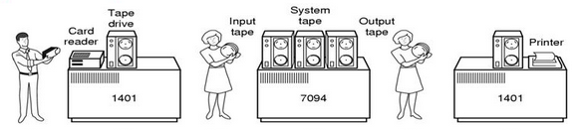
Los equipos se programban utilizando sistema de procesamiento por lotes:
- Primero, el programador escribía el programa en papel y después lo perforaba en tarjetas.
- Las tarjetas con los programas se adjuntaban a un cajón lleno de trabajos
- Un operador las iba introduciendo en una computadora pequeña que pasaba los programas a una cinta magnética.
- Esta cinta magnética era pasada al computador que procesaba los programas y devolvía el resultado en otra cinta magnética
- Por último está cinta magnética era pasada a otro pequeño ordenador que se encargaba de leer la cinta magnética e imprimir el resultado.

2.3. Tercera generación (1965-1971)
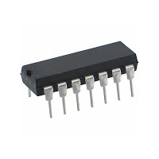

Las computadoras de la tercera generación emergieron con el desarrollo de los circuitos integrados (pastillas de silicio) en las cuales se colocan miles de transistores.

Las computadoras nuevamente se hicieron más pequeñas, más rápidas, desprendían menos calor y eran energéticamente más eficientes.

Los circuitos integrados permitieron a los fabricantes de computadoras incrementar la flexibilidad de los programas, y estandarizar sus modelos. Las máquinas ya no estaban tan especializadas, sino que podían realizar diferentes tipos de tareas.

Al trabajar a mayor velocidad, las computadoras tenían la capacidad de correr más de un programa de manera simultánea (multiprogramación). Así, por ejemplo, la computadora podía estar calculando la nomina y aceptando pedidos al mismo tiempo

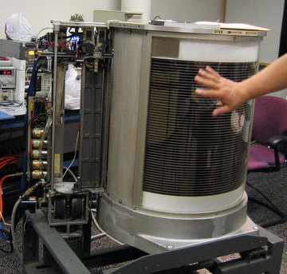
Se empiezan a utilizar los medios magnéticos de almacenamiento, como cintas magnéticas y aparecen los primeros discos rígidos (duros). De todas formas, algunos sistemas todavía usan las tarjetas perforadas para la entrada de datos, pero las lectoras de tarjetas ya alcanzan velocidades muy altas.

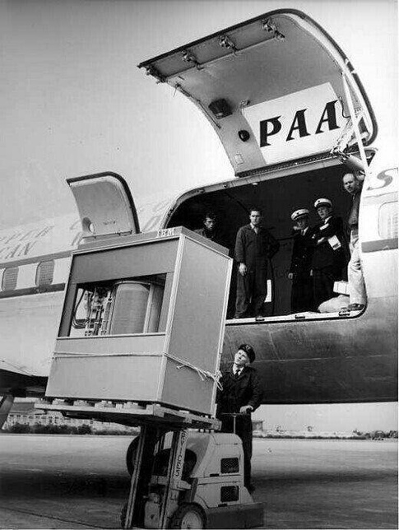
Disco duro de 5MB de 1956

2.4. Cuarta generación (1971 a 1990)

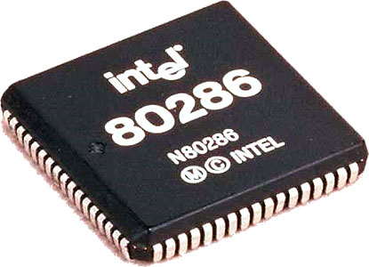
Dos mejoras en la tecnología de las computadoras marcan el inicio de la cuarta generación: el reemplazo de las memorias con núcleos magnéticos, por las de chips de silicio y la aparición del microprocesador al aumentar la microminiaturización de los circuitos electrónicos.

El primer microprocesador fue el Intel 4004, producido en 1971. Se desarrolló originalmente para una calculadora, y resultaba revolucionario para su época. Contenía 2.300 transistores en un microprocesador de 4 bits que sólo podía realizar 60.000 operaciones por segundo.

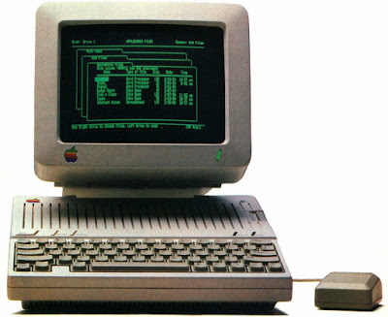
El tamaño reducido del microprocesador y de chips hizo posible la creación de las computadoras personales (PC)

Los sistemas operativos alcanzan un notable desarrollo, sobre todo por la posibilidad de generar gráficos a grandes velocidades, lo cual permite utilizar las interfaces gráficas de usuario

Se desarrollan las supercomputadoras.

2.5. Quinta generación (1990 - actualidad)

Se inicia con el anuncio por parte del gobierno japonés del proyecto "quinta generación", cuya característica principal sería la aplicación de la inteligencia artificial. El propósito de la Inteligencia Artificial es equipar a las Computadoras con "Inteligencia Humana" y con la capacidad de razonar para encontrar soluciones.

Las computadoras de esta generación contienen una gran cantidad de microprocesadores trabajando en paralelo y pueden reconocer voz e imágenes. También tienen la capacidad de entender el lenguaje natural e irán adquiriendo la habilidad para tomar decisiones con base en procesos de aprendizaje fundamentados en sistemas expertos e inteligencia artificial.

La capacidad de almacenamiento de datos crece de manera exponencial. Se realiza en dispositivos magneto ópticos con capacidades de Gigabytes y Terabytes; se establece el DVD (Digital Video Disk o Digital Versatile Disk) como estándar para el almacenamiento de video y sonido.

A partir de 1994, con el advenimiento de la red Internet se ha disparado la conectividad entre computadoras

3. Clasificaciones de los sistemas operativos.

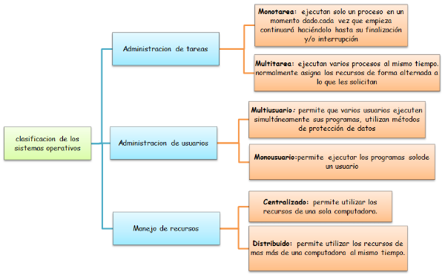

3.1. Por el número de usuarios.

3.1.1. Sistemas operativos monousuario

Sólo permite ejecutar los programas de un usuario al mismo tiempo.

En otras palabras los sistemas monousuarios son aquellos que en cada momento nada más puede atender a un solo usuario.

Este tipo de sistemas suelen ser muy simples, porque todos los dispositivos de entrada, salida y control dependen de la tarea que se está utilizando, esto quiere decir, que las instrucciones que se dan, son procesadas de inmediato; ya que existe un solo usuario.
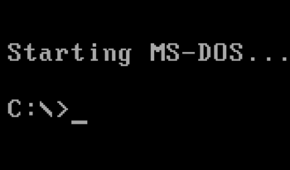

Ejemplos de este tipo de sistemas operativos son : MS-DOS, Windows.

La familia de los sistemas operativos Microsoft Windows de escritorio proveen soporte para entornos personalizados por usuario, pero no admiten la ejecución de múltiples sesiones de usuario simultáneas.

3.1.2. Sistemas operativos multiusuario

Permiten que varios usuarios ejecuten simultáneamente sus programas, accediendo a la vez a los recursos de la computadora.

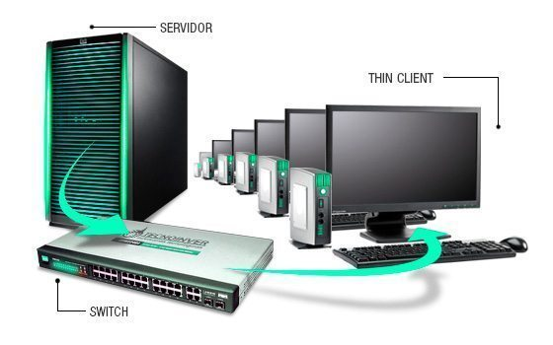
La forma más común de utilizar estos sistemas por parte de los usuarios es a través de los llamados “terminales tontos” o terminales ligeros. También se puede acceder mediante ordenadores clientes conectados al ordenador principal o servidor.

Ejemplos de este tipo de sistemas son: Basados en Unix (Linux, Mac OSX, OpenBSD), Windows Server con Terminal server activado

Nota: Windows Terminal Server es un componente del sistema operativo Windows mediante el cual los usuarios pueden acceder de forma remota a través de la red. Windows Terminal Server apareció por primera vez en Windows NT 4.0.
Este componente, se pueden configurar de dos modos:
- Modo Administración Remota: mediante el cual el usuario consigue acceder de manera remota a los servidores para administrarlos.
- Modo Servidor de Aplicaciones: permite el acceso al mismo tiempo por parte de varios clientes de forma remota, siempre y cuando dispongan de las licencias pertinentes.

3.2. Por el número de procesos.

3.2.1. Sistemas operativos monotarea

En este tipo de sistemas solo se puede ejecutar un proceso a la vez, mientras dicho proceso esté en ejecución los recursos del sistema están disponibles para dicho proceso. Para iniciarse un nuevo proceso o aplicación ha de finalizar primero la que se está ejecutando. Suelen ser sistemas operativos antiguos.

Ejemplo: MSDOS

3.2.2. Sistemas operativos multitarea

Característica de los sistemas operativos modernos de permitir que varios procesos o aplicaciones se ejecuten aparentemente al mismo tiempo, compartiendo uno o más procesadores.

Para obtener la multitarea se utilizan dos técnicas:

- Repartir el tiempo de uso de este entre los procesos que estén esperando para utilizarlo. Cada proceso utiliza el procesador durante cortos períodos de tiempo, pero el resultado final aparente es como si se ejecutarán de forma simultánea.
- En caso de sistemas multiprocesador; varios procesos se ejecutan realmente al mismo tiempo en distintos microprocesadores
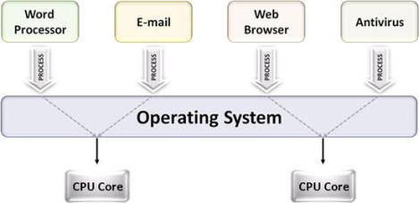
Ejemplos de sistemas de este tipo serían Unix y sus derivados (FreeBSD, Linux), Windows.

3.3. Por el número de procesadores.

3.3.1. Sistemas operativos monoprocesador

El ordenador en el cual se utiliza el sistema operativo solo tiene uno o varios procesadores, pero es sistema operativo solo es capaz de gestionar un procesador.

Ejemplos de sistemas operativos monoprocesador son MSDOS, Windows anteriores a XP (Windows 3.1, 95, 98, Me), Windows NT, Linux (Kernel < 2.0)

3.3.2. Sistemas operativos multiprocesador
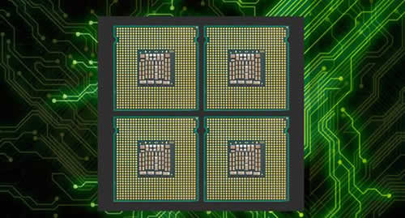
Si el sistema informático cuenta con dos o más procesadores, existen sistemas operativos capaces de gestionar varios procesadores a la vez.

La utilización de los procesadores por parte del sistema puede ser de dos tipos:
- MultiProceso Simétrico (SMP): En el cual el sistema operativo utiliza los procesadores por igual alternando el uso de los mismos de forma simultánea.
- MultiProceso Asimétrico (AMP): El sistema reparte las tareas que están realizando los procesadores, determinando qué procesos ejecuta cada procesador. Hay una CPU (maestra) que se encarga de repartir el trabajo entre el resto de CPUs (esclavas).
Ejemplos de sistemas operativos multiprocesador son Windows a partir de XP, Windows Server a partir de 2000, Linux (Kernel >= 2.0), Mac OS 9, Mac OSX.

3.4. Por el tiempo de respuesta.

3.4.1. Sistemas operativos de tiempo real

Son sistemas operativos que se utilizan para realizar tareas cuyo éxito o fracaso depende que se realicen en tiempo crítico, en las que el sistema debe reaccionar de manera garantizada y estable a una entrada, y en un tiempo mínimo.

Suelen estar integrados o empotrados es sistemas físicos.

Ejemplos de uso: sistemas para lanzamiento de un satélite, conducción autónoma de vehículos, navegación aérea, monitorización médica, transacciones bancarias, control de procesos industriales, Armamento.
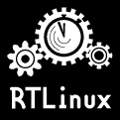
Ejemplos de sistemas operativos de tiempo real: VxWorks, Solaris, LynxOS, Spectra, rama RT del Kernel de Linux

3.4.2. Sistemas operativos de tiempo compartido

Permiten la simulación de que el sistema y sus recursos son todos para cada usuario. El usuario hace una petición a la computadora, esta la procesa tan pronto como le es posible, y la respuesta aparecerá en la terminal del usuario.

Los principales recursos del sistema, el procesador, la memoria, dispositivos de E/S, son continuamente utilizados entre los diversos usuarios, dando a cada usuario la ilusión de que tiene el sistema dedicado para sí mismo. Esto trae como consecuencia una gran carga de trabajo al Sistema Operativo, principalmente en la administración de memoria principal y secundaria.

